10-11 классы
Тестовые задания на знание основ правил дорожного движения
- Инструкция: выберите правильный вариант ответа.
Из предложенных дорожных знаков движение велосипедистов регулируют знаки ….

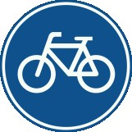
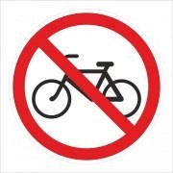
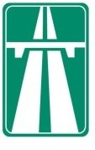
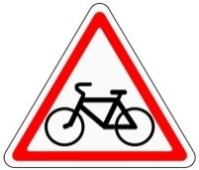
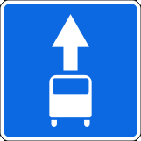
1 2 3 4 5
А. 1, 2, 3, 4, 5.

Б. 1, 2, 3, 5.
В.1, 2, 4.
Г. Пропустить вопрос.

- Инструкция: выберите правильный вариант ответа.
Водителю мопеда выезжать на дорогу, обозначенную знаком «Автомагистраль» А. Разрешено.
Б. Разрешено, но только по полосе для велосипедистов.

В. Запрещено.
Г. Пропустить вопрос.

- Инструкция: выберите правильный вариант ответа.
Буксировка велосипеда (мопеда) запрещена:
А. Если у буксируемого велосипеда (мопеда) не исправно рулевое управление. Б. В темное время суток, а также в условиях недостаточной видимости.

В. Буксировка велосипедов (мопедов) запрещена при любых условиях.
Г. Пропустить вопрос.

- Инструкция: подберите к каждому сигналу велосипедиста, изображенному ниже, правильное описание его назначения.
В левом столбце изображены сигналы велосипедиста, в правом значение сигналов. Выберите вариант ответа, в котором указаны верные соответствия.

1. 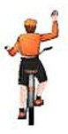 | А. Поворот направо.

2. 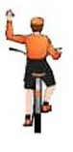 | Б. Остановка(торможение).
3. 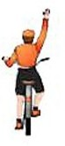 | В. Поворот налево.

А. 1-В, 2-А, 3-Б.
Б. 1-Б, 2-В, 3-А.
В. 1-А, 2-Б, 3-В.
Г. Пропустить вопрос.

- Инструкция: выберите правильный вариант ответа.
Временная горизонтальная разметка имеет:
А. Белый цвет.

Б. Оранжевый цвет.
В. Желтый цвет.
Г. Пропустить вопрос.

- Инструкция: выберете верный вариант ответа (А, Б или В), в котором указана правильная последовательность.
Определите порядок приоритета в регулировании дорожного движения.
- Знаки приоритета.
- Регулировщик.
- Светофор.
- Главная дорога (по типу покрытия).
- Договоренность между водителями.
- Помеха справа.
- В случае, если не видны знаки приоритета или тип покрытия, водитель должен считать, что находится на второстепенной дороге.
А. 1, 2, 3, 4, 5, 6, 7.

Б. 2, 3, 1, 4, 6, 5, 7.
В. 3, 7, 4, 2, 1, 6, 5.
Г. Пропустить вопрос.

- Инструкция: выберите правильный вариант ответа.
На нерегулируемом пересечении велосипедной дорожки с проезжей частью дороги, расположенном вне перекрестка, водители велосипедов и мопедов:

А. Должны уступить дорогу транспортным средствам, движущимся по этой дороге.
Б. Имеют приоритет и могут проехать первыми.
В. Должны уступить дорогу транспортным средствам, движущимся справа.
Г. Пропустить вопрос.

- Инструкция: выберите правильный вариант ответа.
При движении по краю проезжей части дороги лица, ведущие велосипед, должны следовать:

А. По ходу движения транспортных средств.
Б. Навстречу движению транспортных средств.
В. В любом направлении движения транспортных средств. Г. Пропустить вопрос.

- Инструкция: выберите правильный вариант ответа.
При приближении транспортных средств со включенным проблесковым маячком синего цвета и специальным звуковым сигналом пешеход обязан:

А. Воздержаться от перехода дороги, а пешеходы, находящиеся на проезжей части должны немедленно ее освободить.
Б. Продолжить движение с обычной скоростью.
В. Воздержаться от перехода дороги, а пешеходы, находящиеся на проезжей части должны остановиться на линии разметки, чтобы при необходимости оказать первую помощь.
Г. Пропустить вопрос.

- Инструкция: выберете верный вариант ответа (А, Б или В), в котором указана правильная последовательность.
Определите последовательность действий водителей в первые минуты после ДТП без пострадавших.
- Убрать автомобили с дороги (освободите проезжую часть дороги).
- Включить стояночный тормоз.
- Установить позади машины знак аварийной остановки, в 15 м от машины в населенном пункте, 30 м вне населенного пункта.
- Заглушить двигатель.
- Оформить документы о ДТП.
- Включить аварийные сигналы.
- Совместно с другим участником ДТП выбрать наиболее подходящий ракурс и сфотографировать (снять на видео) все детали происшествия.
А. 1, 2, 3, 4, 5, 6, 7.
Б. 3, 1, 5, 2, 6, 7, 4.

В. 4, 2, 6, 3, 7, 1, 5.
Г. Пропустить вопрос.

